**TRƯỜNG THCS TÙNG THIỆN VƯƠNG**

**MÔN CÔNG NGHỆ – KHỐI 6**

**Tuần 23:** từ ngày 22/02/2021 đến 27/02/2021

**Nộp bài trước:** 17 giờ 00 ngày 26/02/2021

**\* LƯU Ý:**

1. Học sinh **học và làm bài trên K12online**: để được giáo viên hướng dẫn cụ thể, kịp thời những khó khăn, vướng mắc trong quá trình học, được trao đổi-thảo luận bài cùng bạn trong lớp và được ghi nhận quá trình học tập chi tiết.
2. Trừ những trường hợp học sinh đặc biệt khó khăn không thể thực hiện hoặc K12online có lỗi không thể thực hiện học (sau khi đã báo GVCN) thì học bài đăng tải trên Cổng công nghệ thông tin của nhà trường: thực hiện học, làm bài, nộp bài theo hướng dẫn cuối bài.

**Tiết 1: BẢO QUẢN CHẤT DINH DƯỠNG TRONG CHẾ**

**BIẾN MÓN ĂN**

**A. MỤC TIÊU**:

**1. Kiến thức :**

**-**Biết được cách bảo quản các chất dinh dưỡng khi chuẩn bị chế biến món ăn.

**2. Kĩ năng** :

**-**Thực hiện được một số công việc để hạn chế hao hụt chất dinh dưỡng của một số loại thực phẩm trước khi chế biến.

**3. Thái độ:**

**-**Có ý thức vận dụng kiến thức đã học vào thực tế để bảo quản chất dinh dưỡng chứa trong thực phẩm khi chuẩn bị chế biến

**B. NỘI DUNG:**

**\* Kiểm tra bài cũ: (Dựa vào kiến thức đã học ở bài 17 (tiết 1) trả lời 2 câu hỏi này vào tập khi đi học lại cô sẽ kiểm tập lấy điểm)**

**Câu 1:**Nêu biện pháp bảo quản chất dinh dưỡng của thịt, cá trước khi chế biến?

**Câu 2:** Nêu biện pháp bảo quản chất dinh dưỡng của rau củ quả, đậu hạt tươi?

**\* Nội dung bài mới:**

**II. BẢO QUẢN CHẤT DINH DƯỠNG TRONG KHI CHẾ BIẾN:**

***1. Tại sao phải quan tâm bảo quản chất dinh dưỡng trong khi chế biến thức ăn?***

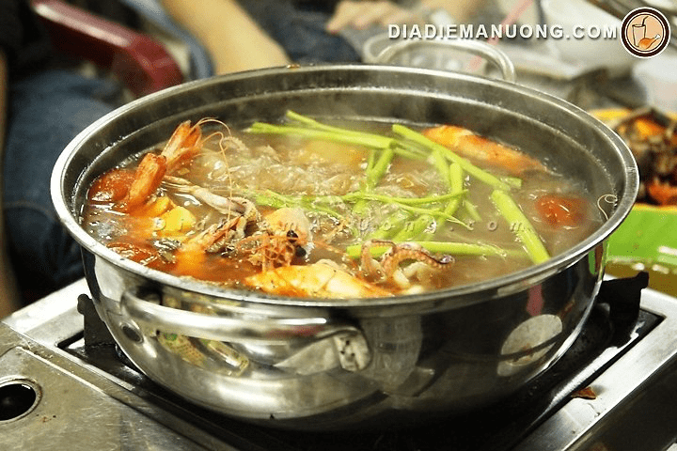

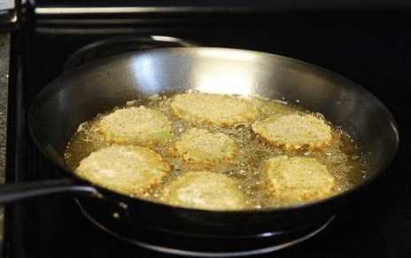

- Thực phẩm đun nấu quá lâu sẽ mất nhiều vitamin và chất khoáng có trong thực phẩm, nhất là các vitamin trong nước như vitamin C, nhóm vitamin B và PP

- Rán lâu sẽ mất nhiều vitamin, nhất là các vitamin tan trong chất béo như vitamin A, D, E, K

**\* Nội dung ghi bài:**

***- Đun nấu lâu mất nhiều vitamin tan trong nước: nhóm B, C, PP***

***- Chiên, xào lâu mất nhiều vitamin tan trong chất béo: A, D, E, K***

***- Lưu ý: + Cho thực phẩm vào luộc hay nấu khi nước sôi***

***+ Tránh khuấy nhiều***

***+ Không hâm thức ăn nhiều lần***

***+ Không dùng gạo xay quá trắng, vo quá kĩ khi nấu***

***+ Không chắt bỏ nước cơm vì sẽ mất sinh tố B1***

***2. Ảnh hưởng của nhiệt độ đối với thành phần dinh dưỡng:***

- Trong quá trình sử dụng nhiệt, các chất dinh dưỡng chịu nhiều biến đổi, dễ bị biến chất hoặc bị tiêu hủy do đó chúng ta cần quan tâm sử dụng nhiệt hợp lý trong chế biến thức ăn để giữ cho thức ăn luôn có giá trị sử dụng tốt

**a) Chất đạm:**

- Khi đun nóng ở nhiệt độ quá cao một số loại chất đạm thường dễ tan trong nước, giá trị dinh dưỡng sẽ giảm đi

+ Ví dụ: Như luộc thịt, luộc gà… luộc thực phẩm có chứa chất đạm khi sôi nên vặn nhỏ lửa thì thịt mới chín bên trong và giá trị dinh dưỡng không bị giảm

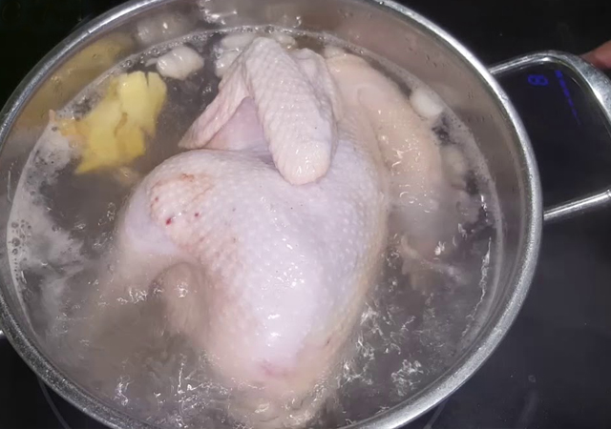

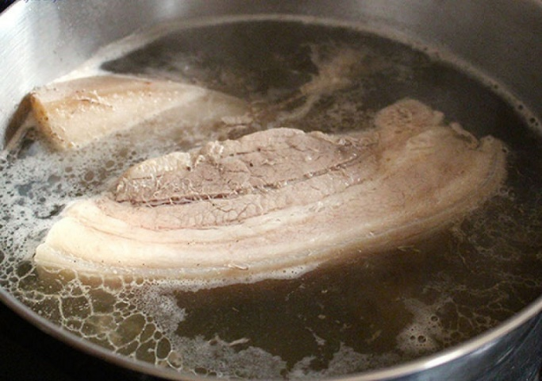

**b) Chất béo:**

- Ở nhiệt độ cao đun nóng quá nhiều vượt quá nhiệt độ sôi và nóng chảy, khi đó vitamin A trong chất béo sẽ phân hủy và chất béo sẽ bị biến chất

- Do đó khi chiên, rán thực phẩm không nên để lửa quá to để giữ được toàn bộ chất dinh dưỡng trong thực phẩm

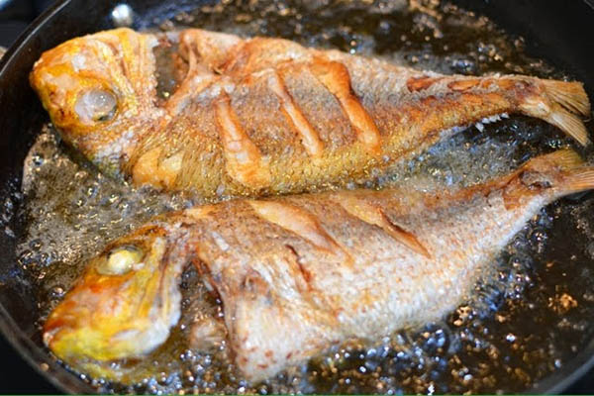

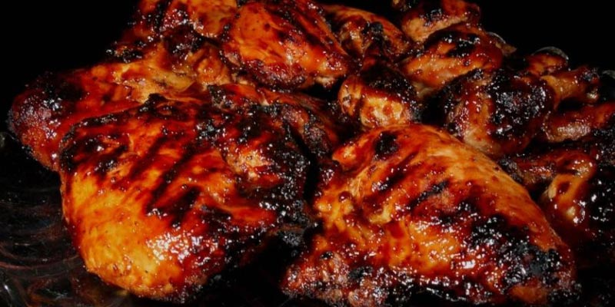

**c) Chất đường bột:**

- Chất đường khi đun ở nhiệt độ cao thường bị biến chất chuyển màu sang nâu, có vị đắng. Do đó khi đun nước màu kho thịt, cá hoặc là làm caramel để phủ lên bánh flanta dùng đường trắng, ban đầu đun ở nhiệt độ vừa để nóng chảy đường khi đung tiếp nhiệt độ tăng cao đường chảy chuyển màu vàng cánh dán và có vị đắng

- Chất tinh bột dễ tiêu biến hơn qua quá trình đun nấu. Tuy nhiên ở nhiệt độ cao tinh bột sẽ bị cháy đen và chất dinh dưỡng sẽ bị tiêu hủy hoàn toàn.

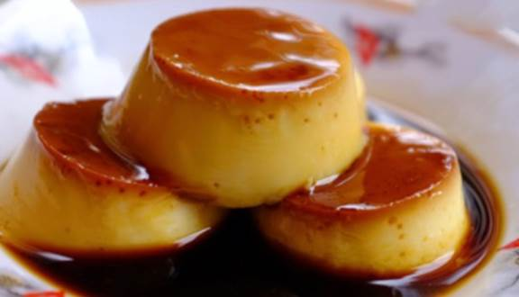

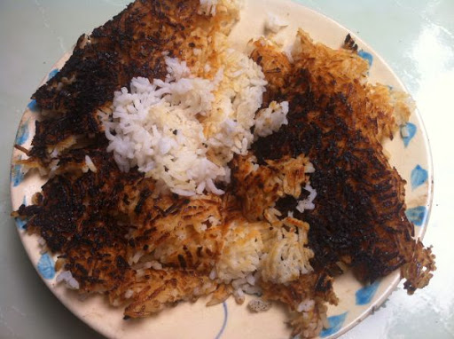

**d) Chất khoáng và sinh tố (Vitamin):**

- Khi đun nấu chất khoáng sẽ tan một phần trong nước. Do đó nước luộc thực phẩm nên được sử dụng

- Cũng tương tự trong quá trình chế biến, các sinh tố dễ mất đi nhất là các sinh tố dễ tan trong nước, do đó cần áp dụng hợp lý các quy trình chế biến để tránh mất đi lượng sinh tố có trong thực phẩm

      + Các sinh tố tan trong chất béo A, D, E, K tương đối bền vững với nhiệt độ cao hơn sinh tố tan trong nước như sinh tố C, B, PP

       + Sinh tố C khó bảo quản, bị oxy hóa nhanh ở nhiệt độ cao do đó nên sử dụng rau quả tươi, tránh thái nhỏ và ngâm lâu trong nước

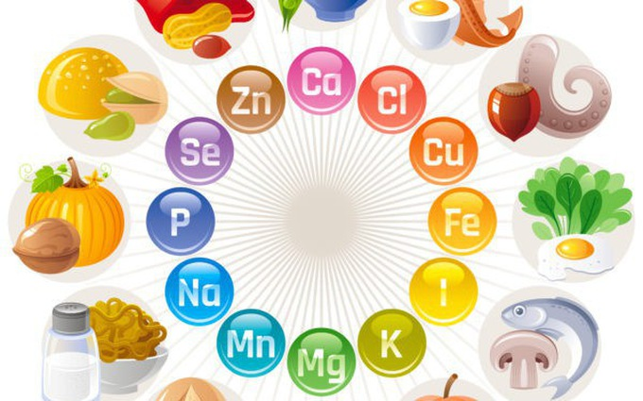   ( Chất khoáng)

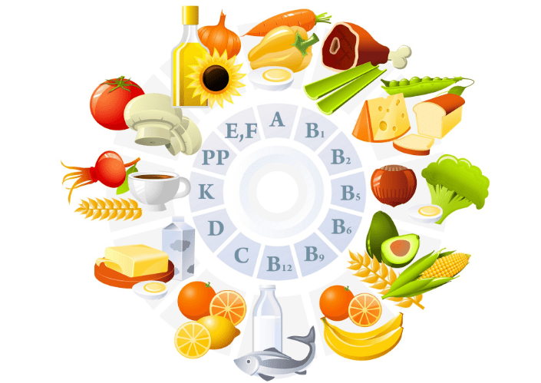  ( Vitamin )

**\* Nội dung ghi bài:**

1. ***Chất đạm: Ở nhiệt độ cao giá trị dinh dưỡng sẽ bị giảm đi***
2. ***Chất béo: Đun nóng nhiều sẽ bị biến chất***
3. ***Chất đường bột: Đường chuyển sang màu nâu,có vị đắng ở 180 độ C. Tinh bột ở nhiệt độ cao sẽ bị cháy đen***
4. ***Chất khoáng và Vitamin: Hoà tan vào nước khi nấu***

**C. CŨNG CỐ:**

**\* Nối những ý giữa cột A và cột B sao cho đúng nghĩa nhất: (làm bài tập này vào tập khi đi học lại cô sẽ kiểm tập lấy điểm)**

|  |  |
| --- | --- |
| **Cột A** | **Cột B** |
| 1.Chất đạm | a. Đun nấu quá nhiều ở nhiệt độ quá cao vitamin A bị phân huỷ |
| 2.Chất béo | b. Tinh bột bị cháy đen ở nhiệt độ cao |
| 3.Chất đường bột | c. Có trong thực phẩm: thịt , cá ,trứng |
| 4.Chất khoáng và Vitamin | d. Đường khi đung nóng đến 180 độ C vẫn  giữ được màu ban đầu |
|  | e. Sẽ bị hoà tan khi nấu hoặc chế biến quá lâu ở nhiệt độ cao |

**Tiết 2: CÁC PHƯƠNG PHÁP CHẾ BIẾN THỰC PHẨM**

**A. MỤC TIÊU**:

**1. Kiến thức :**

- Học sinh nắm được nguyên nhân vì sao phải chế biến thực phẩm

- Nắm được yêu cầu chế biến của các phương pháp chế biến món ăn có sử dụng nhiệt và không sử dụng nhiệt

**2. Kĩ năng** :

**-**Rèn luyện được kỹ năng thực hiện theo quy trình.

- Rèn luyện kỹ năng thảo luận nhóm, kỹ năng trình bày.

- Qua bài học vận dụng vào việc tổ chức trong gia đình những món ăn ngon trong gia đình.

**3. Thái độ:**

**-**Có ý thức vận dụng kiến thức đã học vào thực tế

- Hứng thú với môn học

**B. NỘI DUNG:**

**\* Kiểm tra bài cũ: (Dựa vào kiến thức đã học ở bài 17 trả lời 2 câu hỏi này vào tập khi đi học lại cô sẽ kiểm tập lấy điểm)**

**Câu 1:**Em hãy kể tên các vitamin dễ tan trong nước và các vitamin dễ tan trong chất béo?

**Câu 2:** Nêu biện pháp bảo quản chất dinh dưỡng của thịt, cá trước khi chế biến?

**\* Nội dung bài mới:**

- Chế biến là giai đoạn rất quan trọng, là công việc cuối cùng trước khi đưa thức ăn vào sử dụng. Có nhiều hình thức chế biến để tạo nên nhiều món ăn khác nhau, góp phần làm phong phú cho nền văn hóa ẩm thực nước nhà, tạo nguồn sức khỏe dồi dào và tăng cường thể lực cho người dân

***I. PHƯƠNG PHÁP CHẾ BIẾN THỰC PHẨM CÓ SỬ DỤNG NHIỆT:***

- Chế biến thực phẩm có sử dụng nhiệt là làm cho thực phẩm được chín ở nhiệt độ và thời gian thích hợp để dễ hấp thụ và thơm ngon hơn

- Các phương pháp chế biến thực phẩm có sử dụng nhiệt gồm:

***1. Phương pháp làm chín thực phẩm trong nước:***

***a) Luộc: (giảm tải)***

**-**Do phần này nằm trong phần giảm tải của chương trình học nên các em tự đọc sách giáo khoa nếu có thắc mắc kiến thức gì có thể liên hệ các cô giải đáp

***b) Nấu:***

***- Là phương pháp làm chín thực phẩm trong môi trường nước. Khi nấu thường phối hợp các nguyên liệu động vật và thực vật hoặc nấu riêng từng loại, có thêm gia vị***

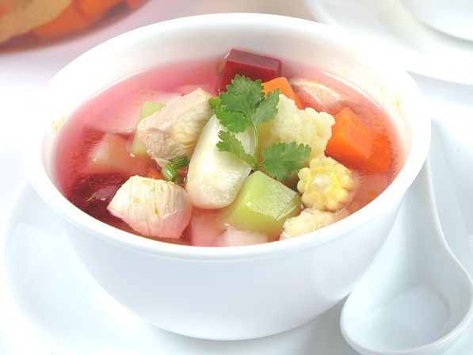

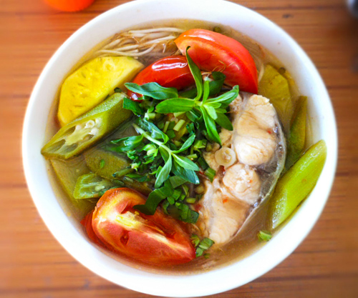

+ Quy trình thực hiện:

- Làm sạch thực phẩm, cắt thái phù hợp, tẩm ướp gia vị.

-Nấu nguyên liệu động vật trước, nguyên liệu thực vật nấu sau, nêm vừa miệng.

- Trình bày tùy theo món.

***+ Yêu cầu kĩ thuật:***

***- Thực phẩm chín mềm, không dai, không nát.***

***- Hương vị thơm ngon, vừa ăn.***

***- Màu sắc hấp dẫn.***

***c) Kho:***

**- *Là phương pháp làm chín mềm thực phẩm trong lượng nước vừa phải với vị mặn đậm đà***

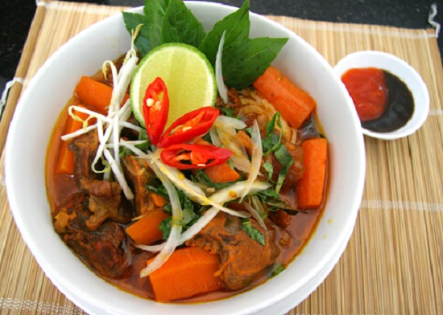

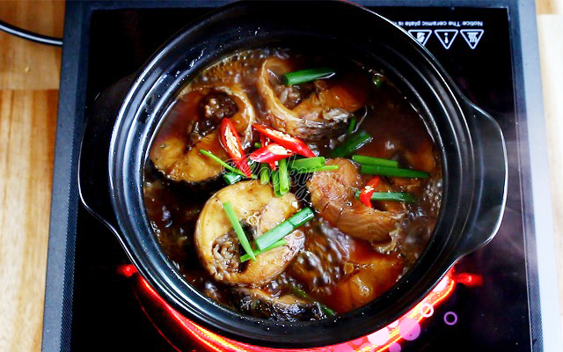

+ Quy trình thực hiện:

- Làm sạch thực phẩm, cắt thái phù hợp, tẩm ướp gia vị.

- Nấu thực phẩm với lượng nước ít, có vị đậm; thường sử dụng một nguyên liệu chính là động vật hoặc thực vật.

- Trình bày tùy theo món.

***+ Yêu cầu kĩ thuật:***

***- Thực phẩm mềm, nhừ, không nát, ít nước, hơi sánh.***

***- Thơm ngon, vị mặn.***

***- Màu vàng nâu.***

***2. Phương pháp làm chín thực phẩm bằng hơi nước:***

**a*) Hấp (đồ):***

***- Là phương pháp làm chín thực phẩm bằng sức nóng của hơi nước. Lửa cần to để hơi nước bốc nhiều mới đủ làm chín thực phẩm***

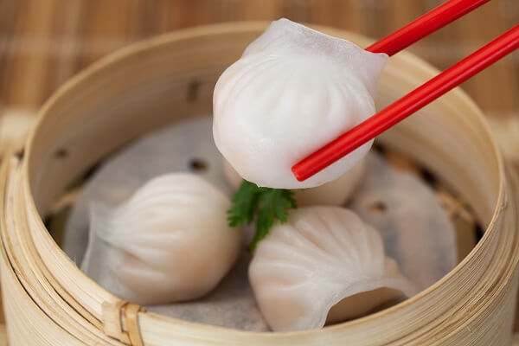

- Dụng cụ dùng để chế biến món ăn theo phương pháp hấp rất đa dạng về chất liệu, gồm có hai ngăn (một ngăn để nước bên dưới và một ngăn để thực phẩm cần hấp bên trên)

+ Quy trình thực hiện:

- Làm sạch nguyên liệu, sơ chế và tẩm ướp gia vị thích hợp

- Hấp chín thực phẩm

- Trình bày đẹp, sáng tạo

***+ Yêu cầu kĩ thuật:***

***- Thực phẩm chín mềm, ráo nước***

***- Hương vị thơm ngon***

***- Màu sắc đặc trưng của món***

***3. Phương pháp làm chín thực phẩm bằng sức nóng trực tiếp của lửa:***

***a) Nướng:***

***- Là làm chín thực phẩm bằng sức nóng trực tiếp của lửa (chỉ dùng lửa dưới), thường là sử dụng than hoặc củi để đốt lửa bên dưới. Nướng hai bên mặt của thực phẩm cho đến khi vàng đều***

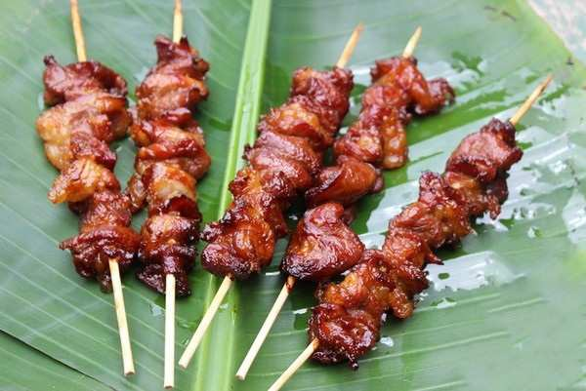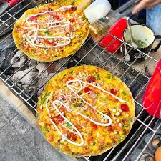

+ Quy trình thực hiện:

- Làm sạch nguyên liệu

- Sơ chế, cắt thái và tẩm ướp gia vị

- Nướng vàng đều, trình bày đẹp mắt theo đặt trưng của món

***+ Yêu cầu kĩ thuật:***

***- Thực phẩm chín đều, không dai***

***- Thơm ngon đậm đà, có màu vàng nâu***

***4.Phương pháp làm chín thực phẩm trong chất béo:***

***a) Rán: (giảm tải)***

**-**Do phần này nằm trong phần giảm tải của chương trình học nên các em tự đọc sách giáo khoa nếu có thắc mắc kiến thức gì có thể liên hệ các cô giải đáp

***b) Rang:***

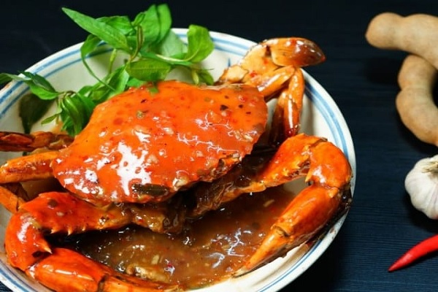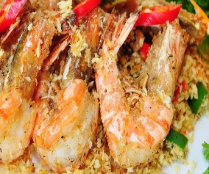

***- Là phương pháp làm chín thực phẩm với một lượng rất ít chất béo, đảo đều thực phẩm trong chảo, lửa vừa đủ để thực phẩm chín từ ngoài vào trong***

+ Quy trình thực hiện:

- Làm sạch nguyên liệu động vật hoặc thực vật ( lưu ý không phối hợp)

- Đảo đều liên tục để thực phẩm chín đều

- Trình bày đẹp theo đặc trưng của món ăn

***+ Yêu cầu kĩ thuật:***

***- Món rang phải khô, săn chắc***

***- Mùi thơm, màu sắc hấp dẫn***

***c) Xào:***

***- Là phương pháp làm chín thực phẩm với lượng chất béo vừa phải, có sự kết hợp giữa thực phẩm thực vật và động vật hoặc có thể chế biến tiêng từng loại, đun lửa to trong thời gian ngắn***

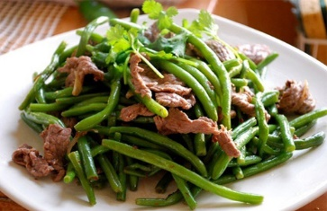

+ Quy trình thực hiện:

- Làm sạch và sơ chế nguyên liệu (động vật, thực vật)

- Xào nguyên liệu động vật trước, xào chín đều, múc ra bát. Xào nguyên liệu thực vật chín tới, sau đó cho nguyên liệu động vật đã xào chín và trộn đều, sử dụng lửa to, xào nhanh, nêm vừa ăn

- Trình bày đẹp, sáng tạo

***+ Yêu cầu kĩ thuật:***

***- Thực phẩm động vật chín mềm, không dai***

***- Thực phẩm thực phẩm chín tới, không cứng hay mềm nhũng***

***- Còn lại ít nước, hơi sệt vị vừa ăn***

***- Giữ được màu tươi của thực vật***

**C. CŨNG CỐ:**

**Câu 1:** Hôm nay là ngày giỗ Ngoại của Nam nên mẹ bạn ấy muốn làm món xôi gấc mà khi còn sinh thời Ngoại của Nam rất thích ăn. Nam rất hào hứng và vào bếp phụ giúp mẹ mình.

Em hãy cho biết món xôi gấc là món ăn được chế biến theo phương pháp gì?

A. Luộc

B. Chiên

C. Hấp

D. Rang

**Câu 2:** Em hãy ghép ý giữa hai cột với nhau sao cho đúng nghĩa nhất.

|  |  |
| --- | --- |
| 1.Dụng cụ dùng để thực hiện các món sử dụng nhiệt bằng hơi nước | A. Tên các món ăn được chế biến trong chất béo |
| 2. Nem rán, cá chiên, cải xào thịt... | B. Vitamin dễ tan trong nước |
| 3. Vitamin C,B... | C. Nồi, xửng hấp |
| 4.Các món ăn được chế biến trực tiếp trên lửa | D. Chân gà nướng, cá lóc nướng trui... |

**\* Hướng dẫn học, làm, và nộp bài trên Cổng công nghệ thông tin của trường:**

- Các em chép tất cả các phần ***chữ nghiêng và tô đậm*** vào tập và làm bài tập ở phần **Kiểm tra bài cũ**và phần**Củng cố.** Khi đi học trở lại cô sẽ kiểm tra tập có thể sẽ lấy điểm cộng nhé!

- Các em vào đường link dưới đây để làm bài (nếu không vào được K12online):

<https://forms.gle/q99wAEexrvHxcXFY7>

* Khi có thắc mắc, các em liên hệ với GVBM theo thông tin liên hệ sau:

|  |  |  |  |
| --- | --- | --- | --- |
| **Tên GV** | **Zalo** | **Email** | **Lớp phụ trách** |
| Cô Nga | 0908108794 | diemnga66@gmail.com | 6/1,6/3,6/5,6/7,6/9,6/10 |
| Cô Thảo | 0707519520 | Thuthao.tran080897@gmail.com | 6/2,6/4,6/6,6/8,6/11,6/12 |